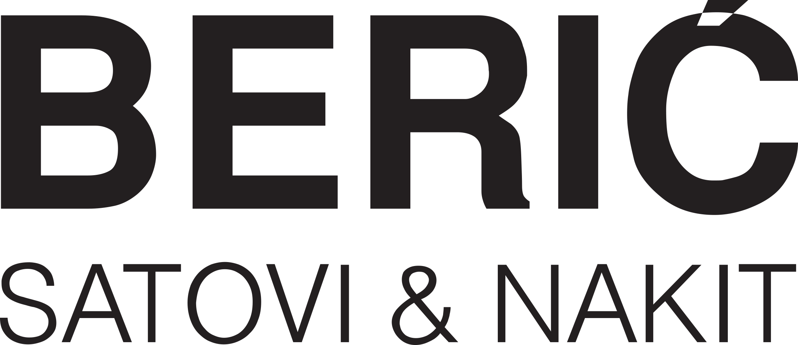

Vodeća kuća, vodećih brendova

JAVNO PREDUZEĆE
SPORTSKI I POSLOVNI
CENTAR VOJVODINA
Sutjeska 2, Novi Sad

N/R - Generalni direktor
- Poslovni prostor
- Tehnička služba

Obrazac za odustanak od ugovora na daljinu ili ugovora koji se zaključuje izvan poslovnih prostorija

 | Podaci o trgovcu
NAZIV |  |  | COLONIAL CO d.o.o.
ADRESA TRGOVCA |  |  | Valentina Vodnika 8, 21000 Novi Sad
ADRESA ZA PRIJEM OBRASCA |  |  | Valentina Vodnika 8, 21000 Novi Sad
KONTAKT ZA PRIJEM OBRASCA |  |  | +381 21 571 337, info@satoviberic.rs


Podaci o potrošaču

IME I PREZIME
ADRESA
KONTAKT TELEFON I E-MAIL ADRESA
Ovim obaveštavam da odustajem od ugovora o prodaji sledeće robe / usluge(*):

DATUM ZAKLJUČENJA UGOVORA/PORUDŽBENICE
ŽIRO RAČUN POTROŠAČA ZA UPLATU SREDSTAVA
DATUM ISPORUKE ROBE KUPCU
BROJ RAČUNA
DATUM PODNOŠENJA OBRASCA TRGOVCU
RAZLOZI ZBOG KOJIH SE ROBA VRAĆA (kupac može, ali ne mora da navede razloge)

Saglasno Zakonu o zaštiti potrošača potrošač može u roku od 14 dana od dana zaključenja ugovora na daljinu ili ugovora koji se zaključuje van poslovnih prostorija da bez navođenja razloga jednostrano raskine ugovor. U slučaju odustanka od ugovora, potrošač ima pravo na povraćaj novca ili na zamenu za drugi proizvod. Povrat sredstava će potrošaču biti izvršen nakon što roba bude vraćena na navedenu adresu za prijem obrazca. Trgovac ima pravo da odbije zahtev potrošača ukoliko utvrdi da roba nije u ispravnom stanju, zbog toga što je kupac robom neadekvatno ili nepravilno rukovao ili je oštetio. Povrat novca će potrošaču biti izvršen nakon što roba bude vraćena na navedenu adresu za prijem obrazca u kompletnom originalnom pakovanju, neoštećena i bez vidljivih tragova korišćenja. Povrat sredstava potrošaču će se izvršiti na žiro račun koji je naveden u obrazcu. Troškovi vraćanja robe padaju na teret kupca. Podaci koje potrošač priloži u ovom obrascu služe isključivo za evidentiranje izmena u prometu robe i COLONIAL CO d.o.o. ih neće upotrebljavati u druge svrhe.

Potpis kupca:

____________________

Colonial Co d.o.o. Adresa: Valentina Vodnika br 8, 21 000 Novi Sad, tel: +381(0) 21 57 13 37 ; +381 (0) 69 11 69 105
e-mail: colonialco@gmail.com Matični br. 08775427 PIB: 102510399 Tekući račun: 160-161681-33

